国家外汇管理局
政务服务网上办理系统
用户手册
（互联网端）

国家外汇管理局
二〇一九年六月

变更履历
修改  编号 | 版本 | 修改内容 | 修改人 | 修改日期
1 | 1.0 | 新建 | 冯强 | 20190628
2 | 1.1 | 增加预审补充，完善材料补正功能

目录
1.政务服务网上办理系统简介 1
1.1 系统功能介绍 1
1.2 系统访问说明 1
1.3 系统使用要求 1
2.行政许可办理 2
2.1 预审 2
2.1.1 功能说明 2
2.1.2 操作说明 2
2.1.3 操作注意事项 10
2.2 网上办理 10
2.2.1 功能说明 10
2.2.2 操作说明 10
2.2.3 操作注意事项 10
2.3 现场办理 10
3.我的许可业务 12
3.1 我的业务 12
3.1.1 功能说明 12
3.1.2 操作说明 13
3.1.3 操作注意事项 19

1.政务服务网上办理系统简介

系统功能介绍
国家外汇管理局政务服务网上办理系统（互联网端，以下简称政务服务网上办理系统）主要实现外汇局的行政许可政务事项网上办理。机构企业和自然人可通过系统进行外汇管理相关的行政事项网上办理和网上查询。
本系统主要实现两大功能，分别是行政许可办理和我的许可业务。

系统访问说明
政务服务网上办理系统集成在“数字外管”平台中，访问地址为：http://zwfw.safe.gov.cn/asone。原应用服务平台用户如何访问系统，新用户如何注册等问题可查看“数字外管”平台“常用下载”栏目的《数字外管平台用户手册》。
用户也可通过国家政务服务平台统一入口http://www.gjzwfw.gov.cn/登录后访问国家外汇管理局。

系统使用要求
- 用户已在国办平台实名注册并生效后方可使用。
- 用户已在国家外汇管理局政务服务网上办理系统中注册通过生效后可使用。
- 用户区分为自然人用户和企业机构用户。

2.行政许可办理
为互联网端申请外汇局行政许可政务服务的自然人、企业机构提供行政许可事项办理的服务。
行政许可事项办理分为预审、网上办理和现场办理，对于允许网上办理的事项，用户可直接进行事项的网上办理，也可先进行预审，待预审通过后再进行网上办理或现场办理。对于不允许网上办理的事项，用户可以在互联网端查看待办事项的详细信息，然后到现场进行办理，也可以通过系统进行预审，待预审通过后，带齐相关证件到现场进行办理。

预审

功能说明
对行政许可事项进行网上预审，不论是否可以网上办理的行政许可事项，都可以在互联网端进行预审申请。预审程序并非行政许可的必须程序，不具有行政许可的最终法律效力，预审结果不做为外汇管理行政许可决定的依据。

操作说明
1.用户登录系统。
2.选择“行政许可办理”菜单，进入我要办理操作界面。
1）事项选择
用户可以逐层点开树状列表选择要办理事项，如下图所示：
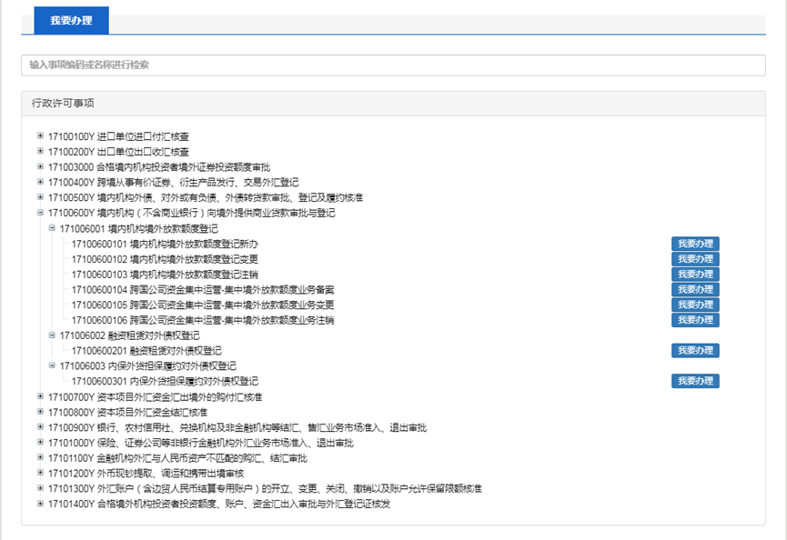
自然人用户和企业用户登录系统后会根据用户类型展现相对应的事项信息。
也可通过检索输入框查找要办理的事项，支持按事项编码和事项名称进行模糊查询。如下图所示：
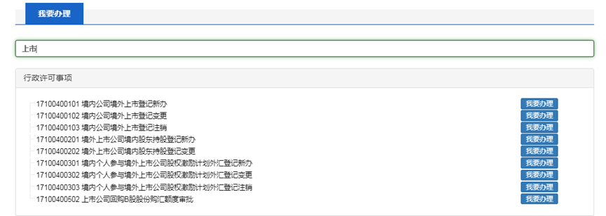
点击【我要办理】按钮，则显示事项详细信息，进入办理环节。
2）显示事项信息
事项信息内容中会显示行政许可办理事项的基本信息、办事流程、所需材料目录、受理条件、收费标准、设定依据和常见问题等信息。
在未选择经办外汇局时，基本信息中的咨询方式、监督投诉方式、办理时间和办理地点无详细显示信息。
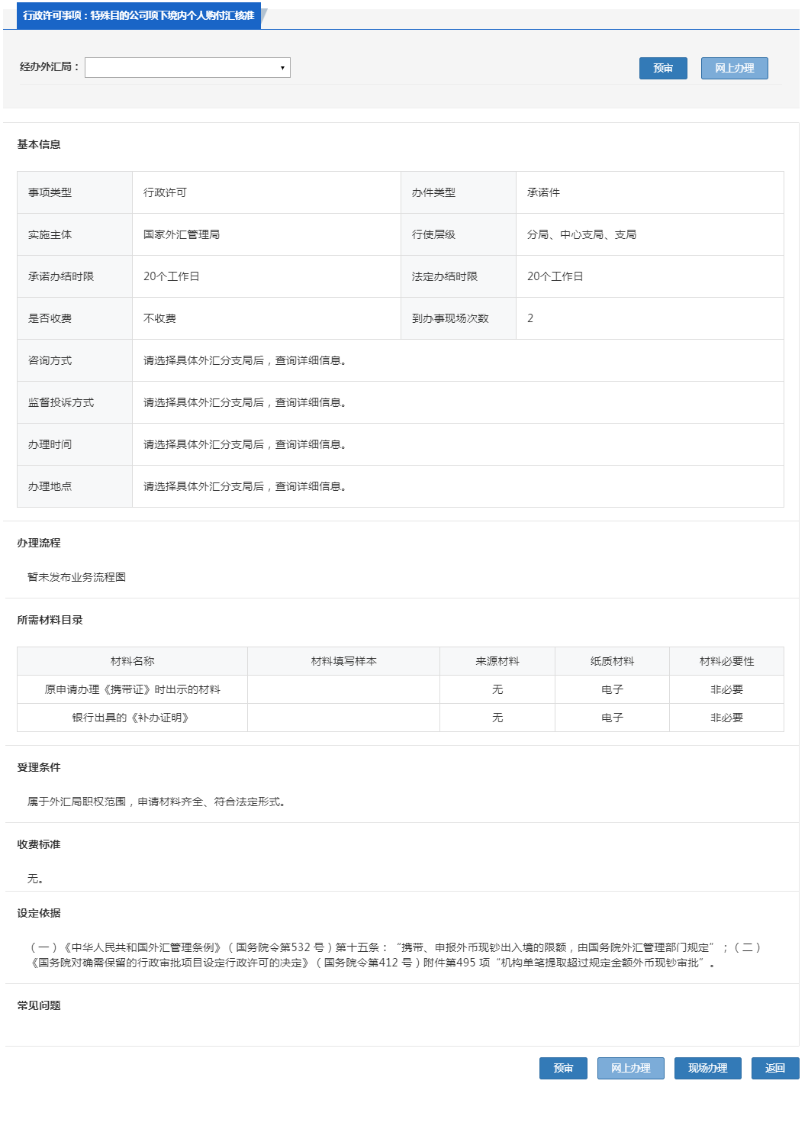
3）选择经办外汇局
选择经办外汇局后，基本信息中对应显示所选外汇局的咨询方式、监督投诉方式、办理时间和办理地点，此时可进行预审或网上办理。点击【预审】按钮或者【网上办理】按钮之前需要先选择经办外汇局，否则无法进行下一步操作。
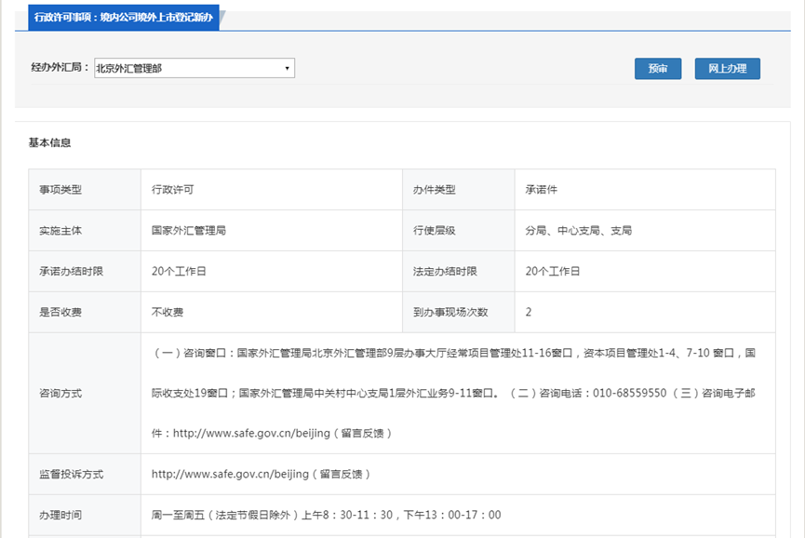

4）预审
用户在事项办理详情页点击【预审】按钮，系统会给出确认提示信息，如下图所示：
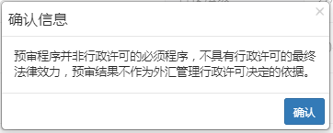

确认后，进入事项办理页面，系统中事项办理页面根据用户类型及事项类型分为五种：企业名录登记新办、企业名录登记变更、企业名录登记注销、自然人办理事项、一般企业机构事项。举例如下图所示：
- 自然人事项详情页
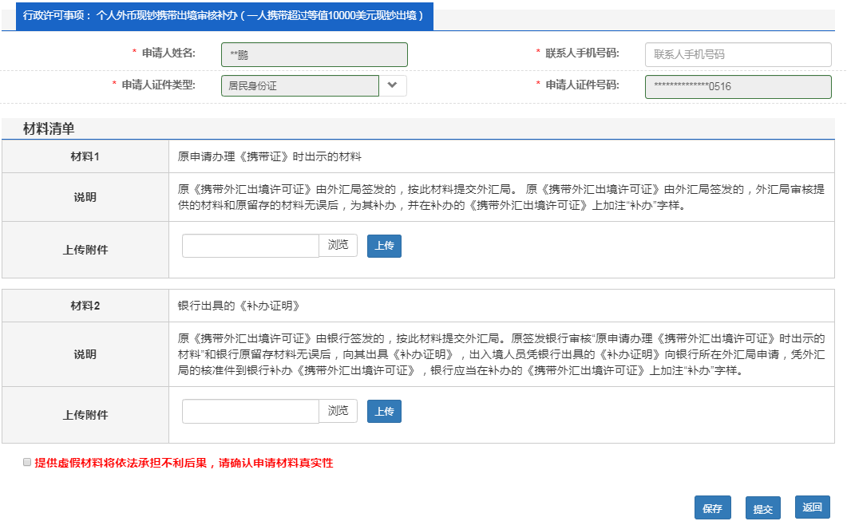
- 一般企业机构事项详情页
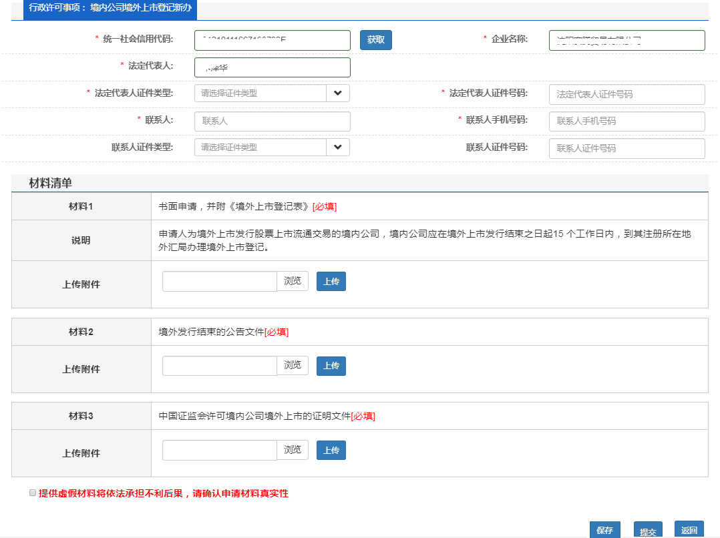
- 企业名录登记新办事项详情页
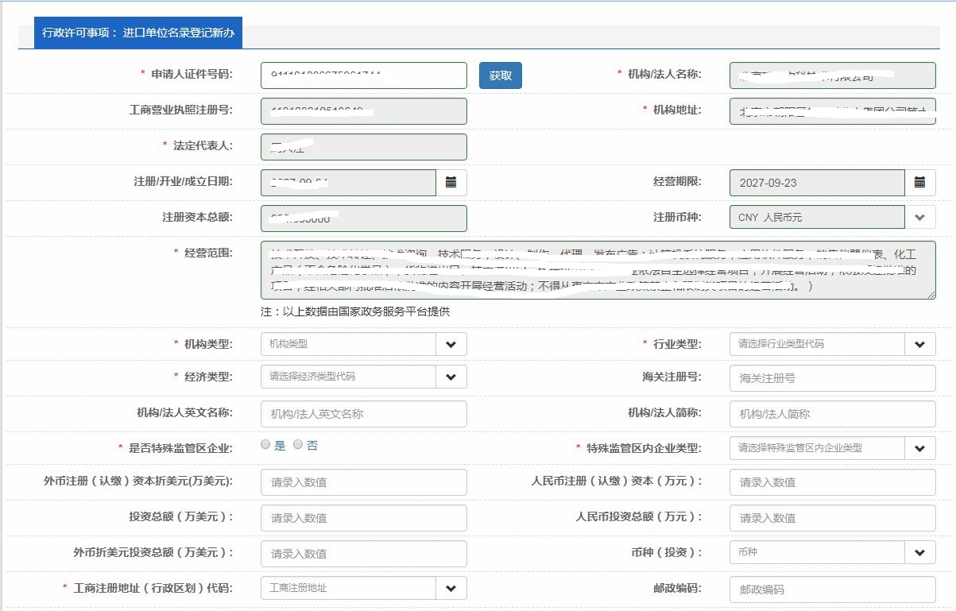
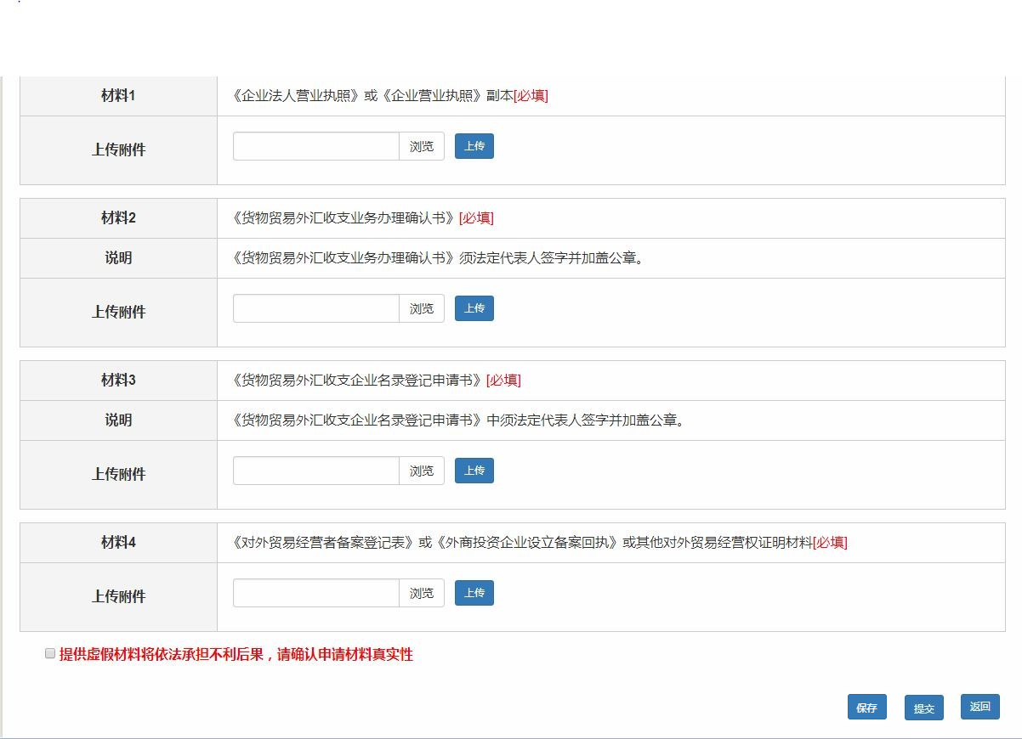
- 企业名录登记变更事项详情页
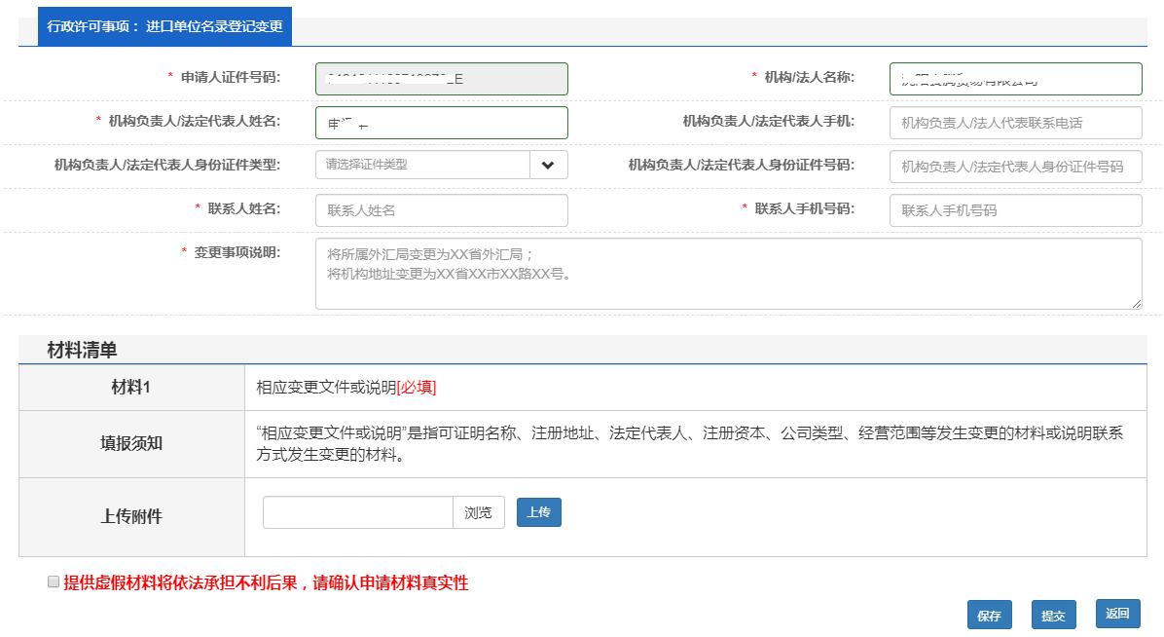
- 企业名录登记注销事项详情页
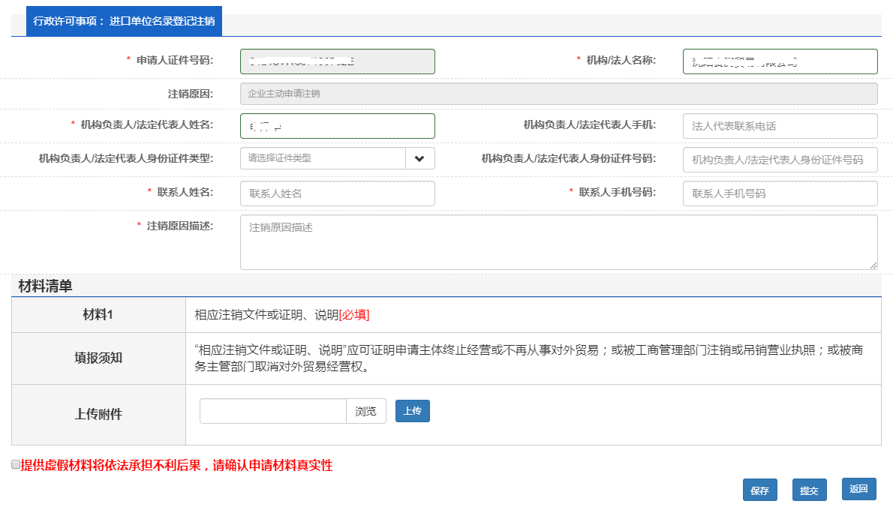
用户根据各事项不同要求填写相应信息，上传相关附件，确认无误后，点击【提交】按钮，将该事项申请信息提交到外汇局端进行审核。
注意：
- 红色*标识为必填项，材料中带有{必填}字样的是需要必须上传附件的材料。
- 材料清单中的每项材料只允许上传一个附件。附件资料支持格式为图片（jpg、png、jpeg、bmp，大小不超过2M）和pdf（大小不超过10M）。
- 点击【提交】按钮之前，需要勾选屏幕下方的“提供虚假材料将依法承担不利后果，请确认申请材料真实性”，否则无法提交。
上传必填资料，确认无误后，点击【提交】按钮，提示业务申请成功，如下图所示：
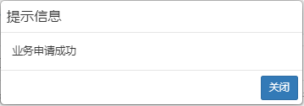
该预审事项在“我的许可业务”菜单中的预审事项列表中可以看到实时的办理状态，提交后当前的状态为“预审中”，如下图所示：
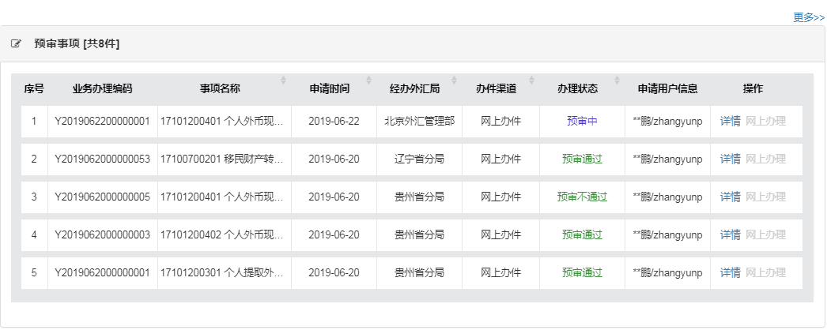
外汇局相关业务人员会在系统的外汇局端收到该预审申请，然后做出相应的预审通过或预审不通过操作。
为了用户使用方便，对于不能一次性提供所有申请事项资料信息的，可以在预审填写页面点击【保存】按钮，将该事项申请信息暂存在互联网端；待资料信息准备齐全后，在预审事项中点击修改【按钮】，补充完整后再进行提交预审操作。
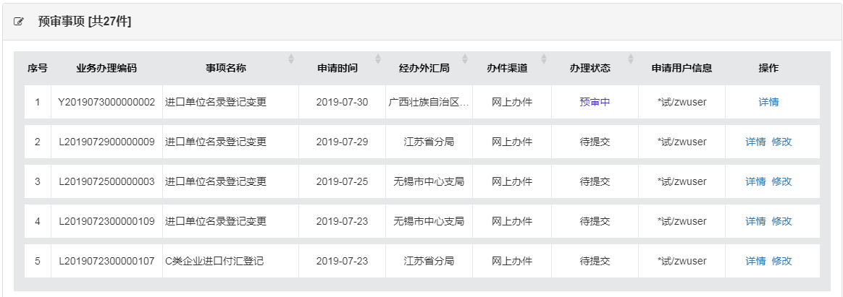

操作注意事项
1.自然人和企业机构可办理事项不同。
2.所有事项均可进行预审。
3.预审通过且该事项可以网上办理，那么可以直接点击预审事项结果中对应【网上办理】链接，将此预审通过的申请直接提交到外汇局端进行办理，无需重复填写申请信息。
4.预审的附件资料在预审通过后保留10个工作日，已办结的附件资料保留30个工作日。
5.预审暂存信息只保留10个工作日。

网上办理

功能说明
对于允许网上办理的行政许可事项进行网上办理，可以实时查看办理状态及相关办理过程中的通知书。对于不允许网上办理的行政许可事项，可以在互联网端查看行政许可申请事项相关基础信息，但需要到现场办理。

操作说明
网上办理操作同预审操作说明。

操作注意事项
1.自然人和企业机构可办理事项不同。
2.不允许网上办理的行政许可事项对应的【网上办理】按钮置灰且无法点击。
3.网上办理提交的附件从提交之日起在互联网端保存30天，超过30天无法在互联网端查看此附件。

现场办理
用户在互联网端选择具体事项后，点击【现场办理】按钮，系统会给出现场办理提醒，用户可以在办公时间内前往相应的外汇局进行现场办理。如下图所示：
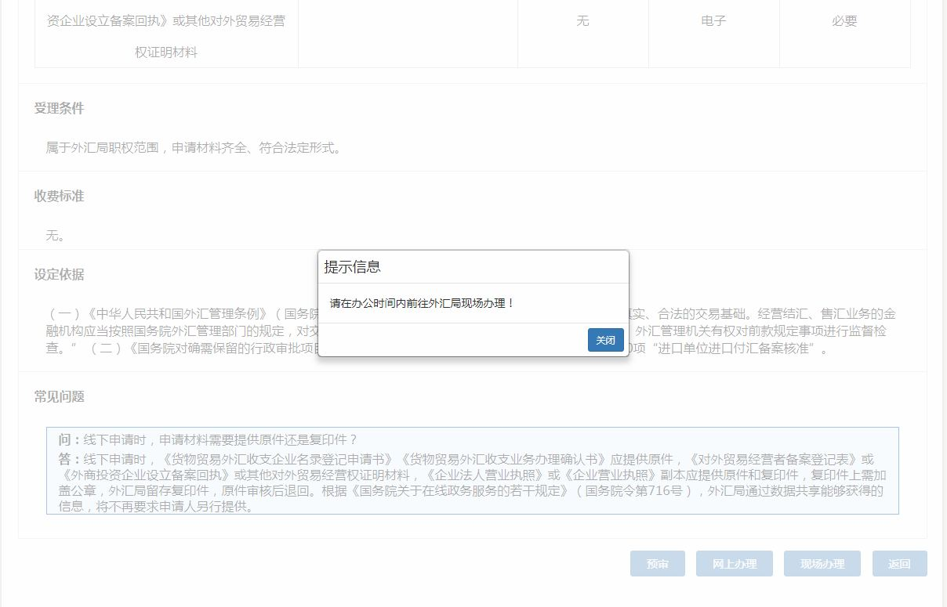

3.我的许可业务

我的业务

功能说明
为在系统互联网端进行政务服务网上办理事项申请的自然人或企业机构，提供办理中事项、已办结事项和预审事项查询查看功能。可以进行办理状态查询、事项详情查询、撤回、通知书查询等。
我的许可业务列表中涉及到如下办理状态：
- 预审中。已提交预审申请，外汇局端用户还未进行审核。
- 预审通过。已提交预审申请，外汇局端用户已经审核通过。
- 预审未通过。已提交预审申请，外汇局端用户已经审核未通过。
- 待提交。预审资料不全时，暂存在互联网端的预审信息。
- 已失效。暂存在互联网端的预审信息超过有效期。
- 办理中。外汇局端用户暂未受理。
- 已受理。外汇局端用户已受理此申请。
- 不予受理。外汇局端用户未予以受理。
- 予以许可。外汇局端用户已受理且予以许可。
- 不予许可。外汇局端用户已受理但未予以许可。
- 通知补正。外汇局端用户未受理且提出通知补正要求。
- 补正完成，办理中。互联网端用户完成材料补正并提交。
- 补正期满，办理中。互联网端用户未在规定时限内完成材料补正。
- 已初步许可，需现场核验材料。已提交网上办理申请，外汇局端用户已受理且初步许可，需要用户携带需现场核验材料的原件到经办外汇局，核验通过后可领取行政许可决定书，具体需要核验的材料可点击操作列的“详情”查看。
- 已撤回。业务办理过程中，由申请人主动发起撤回申请。
- 听证中。申请状态处于听证中。
- 现场勘查。申请需要现场进行勘查。
- 申请延期。外汇局端用户申请延期办理。

操作说明
1.用户登录系统。
2.点击“我的许可业务”菜单，进入我的业务查看操作界面。
1）首次登录时
用户无已办理业务，如下图所示：
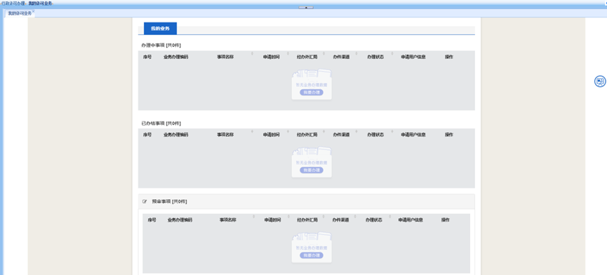
用户可点击“行政许可办理”或右侧悬浮图标转至“行政许可办理”进行业务办理。
2）已进行过网上办理或预审的用户
按照用户已办理的业务分区显示办理事项，包括：办理中事项、已办结事项和预审事项，如下图所示：
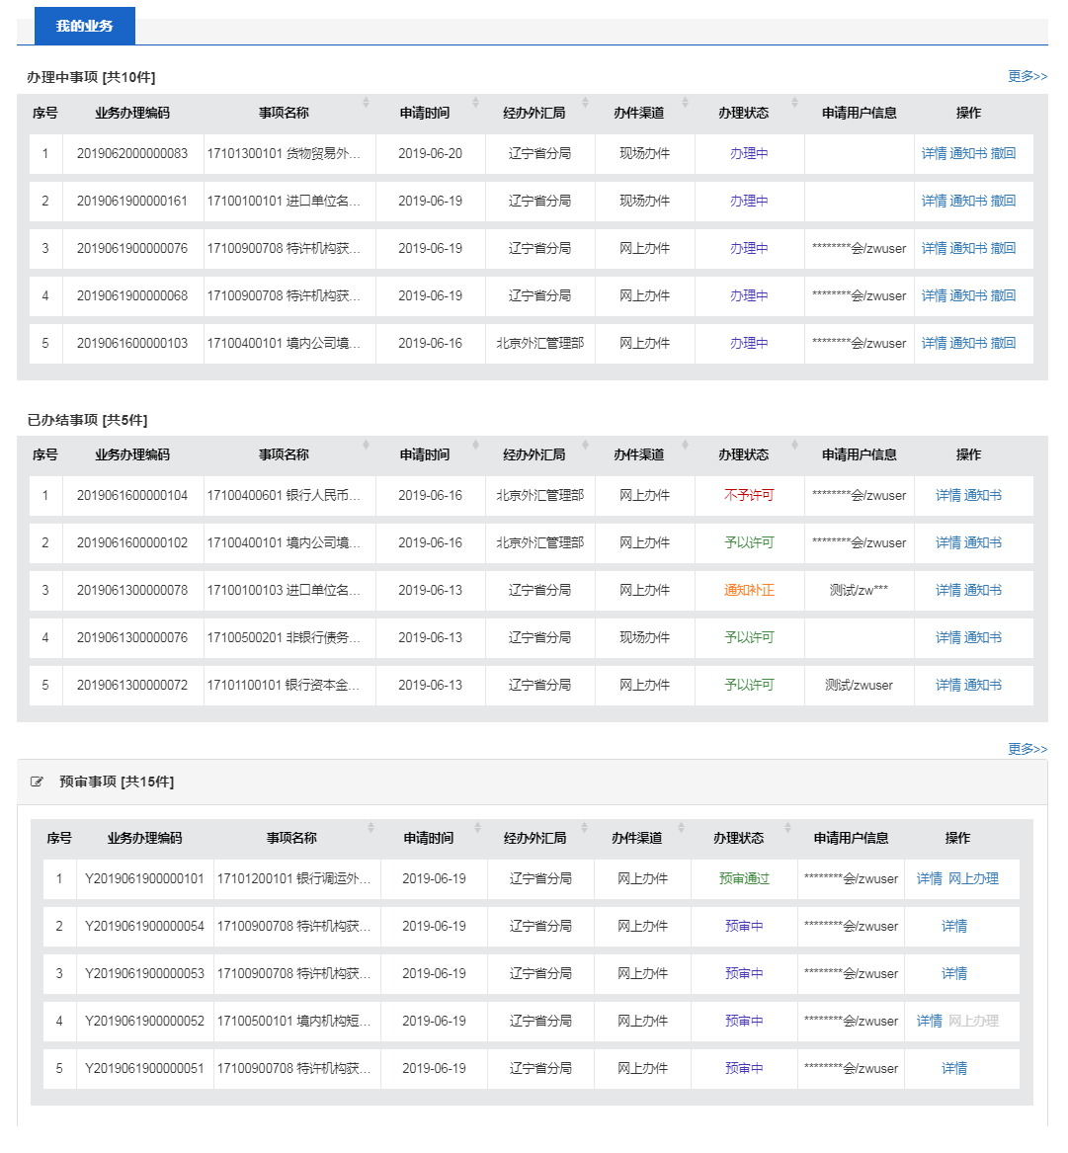
点击【更多】链接，可查看全部事项，如下图所示：
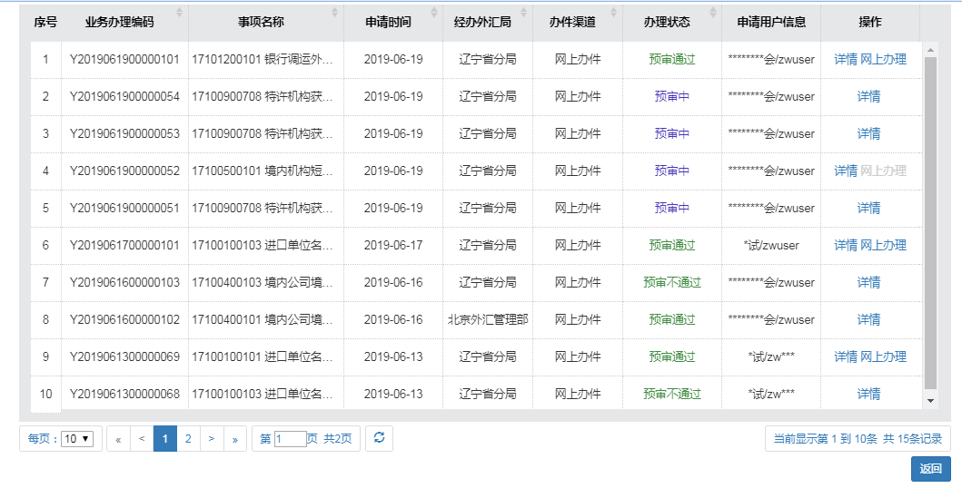
3）查看详情
用户点击【详情】链接可查看当前事项办理申请的详细信息，如下图所示：
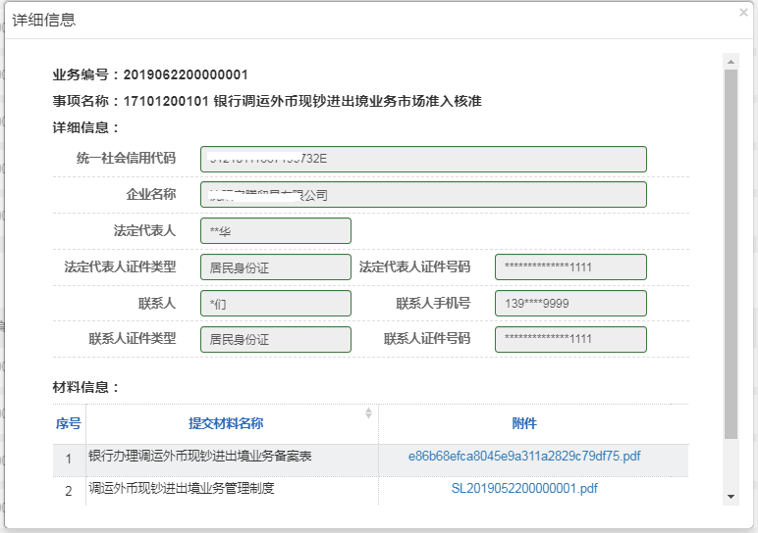
4）查看通知书
用户【通知书】链接可查看当前事项办理申请的通知书信息，如下图所示：
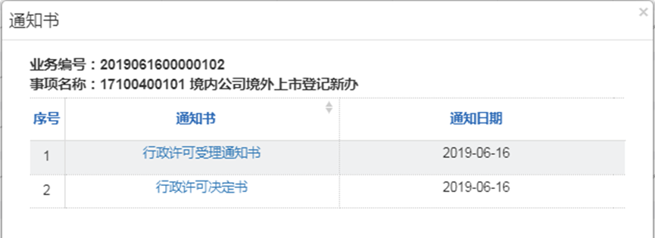
点击上图中具体的通知书链接，会弹出下载提示，下载后的通知书内容如下：
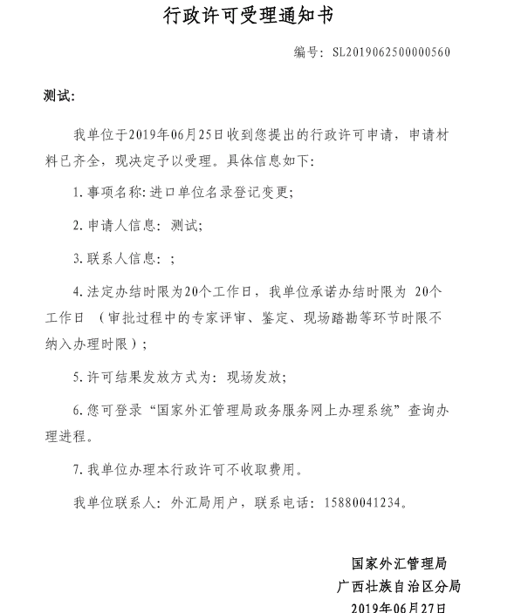
5）撤回
用户可对办理中事项进行撤回操作，点击【撤回】链接，提示如下：

确认后，即可取消该事项的办理。
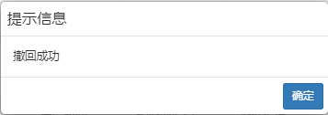
撤回成功后，该事项不可再继续办理，转至已办结事项。
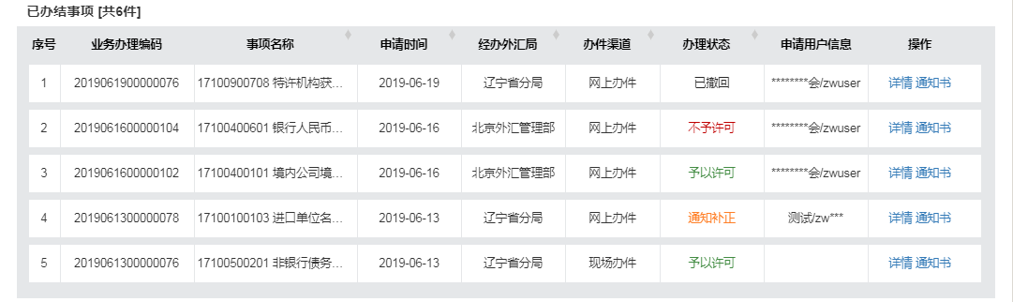
6）预审转网上办理
用户可对预审通过的事项进行转“网上办理”操作，根据事项的是否允许网上办理属性来展现相应信息，如果事项不允许网上办理，预审事项列表中的网上办理链接置灰且不可点击，如果事项允许网上办理，预审事项列表中的网上办理链接可点击，点击【网上办理】链接，提示如下：
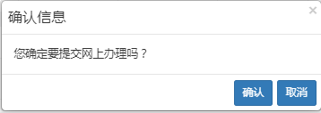
确认后，立刻体现到办理中事项列表中，生成新的业务办理编码，做为一条新的网上办理事项来进行展现。预审转网上办理只允许操作一次，转网上办理之后预审中列表该事项对应的“网上办理”链接置灰不可点击。
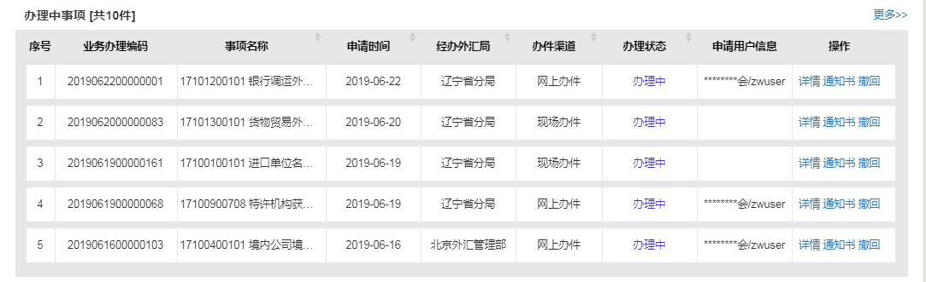
7）补正
用户在办理中事项内，对于收到通知补正的事项，点击【补正】链接，弹出事项详细信息页面，根据页面提示信息完成事项信息资料的补充完善，提交完成补正。
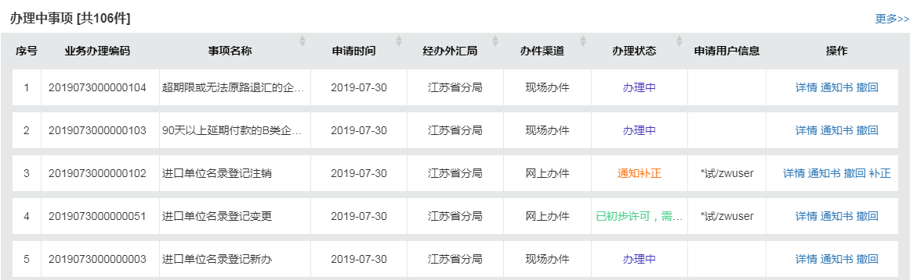
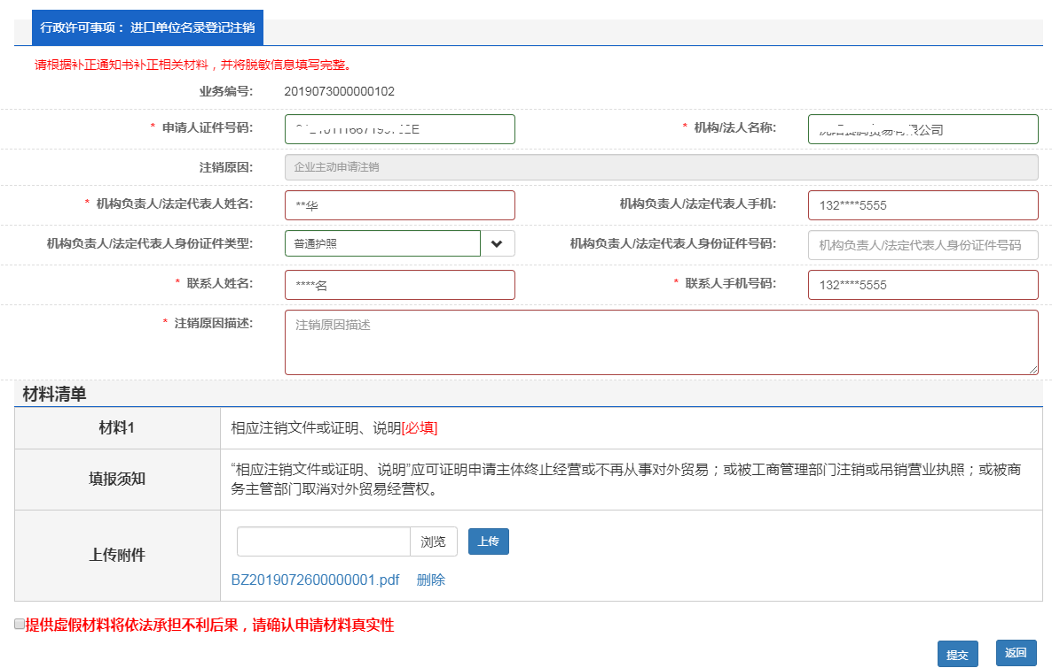

操作注意事项
1.撤回操作仅限于办理中事项，预审和已办结事项不能撤回；撤回的业务如想再次办理需重新进行申请。
2.预审转网上办理时，仅限支持网上办理的政务事项才可办理；预审通过后，需在10个工作日内进行转网上办理；预审通过后的资料只保存10个工作日。
3.通知书类型包括：《不予受理行政许可通知书》、《行政许可补正材料通知书》、《行政许可受理通知书》、《不予行政许可决定书》、《延长行政许可办理期限通知书》、《行政许可决定书》六类。
4.互联网端在补正超过30个工作日后仍未补正的，会显示【补正期满，办理中】，但不可再点击办理。

